**PROJEKT nr druku 310**

**Uchwała Nr ………………..**

**Rady Gminy Kołobrzeg**

**z dnia ………………………. 2018 r.**

**w sprawie przystąpienia do sporządzenia miejscowego planu zagospodarowania przestrzennego Gminy Kołobrzeg dla obrębu Błotnica**

Na podstawie art. 14 ust. 1 i ust. 2 ustawy z dnia 27 marca 2003 r. o planowaniu   
i zagospodarowaniu przestrzennym (t. j. Dz. U. z 2017 r., poz. 1073[1]) Rada Gminy Kołobrzeg uchwala, co następuje:

§1. Przystępuje się do sporządzenia miejscowego planu zagospodarowania przestrzennego Gminy Kołobrzeg dla obrębu Błotnica.

§2. Granice obszaru objętego projektem planu miejscowego określone zostały na załącznikach graficznym do niniejszej uchwały.

§3. Uchyla się uchwałę Nr XXIII/217/2017 Rady Gminy Kołobrzeg z dnia 21 marca 2017 r.   
w sprawie przystąpienia do sporządzenia miejscowego planu zagospodarowania przestrzennego Gminy Kołobrzeg w części obrębu Błotnica.

§4. Wykonanie uchwały powierza się Wójtowi Gminy Kołobrzeg.

§5. Uchwała wchodzi w życie z dniem podjęcia.

Przewodniczący Rady Gminy

Julian Nowicki

**Uzasadnienie**

Obręb Błotnica w Gminie Kołobrzeg objęty jest obowiązującym planem ogólnym zagospodarowania przestrzennego Gminy Kołobrzeg zatwierdzonym uchwałą Rady Gminy Kołobrzeg Nr XVI/84/91 z dnia 30.12.1991 r., ogłoszonym w Dz. Urz. Wojew. Koszalińskiego Nr 3 z dnia 29.02.1992 r. ze zmianą zatwierdzoną uchwałą Rady Gminy Kołobrzeg Nr XXXIV/189/97   
z dnia 30.12.1997 ogłoszoną w Dz. Urz. Wojew. Koszalińskiego Nr 4 z dnia 25.02.1998 r.

Od tego czasu przez niemal 20 lat zaszło wiele zmian w przepisach w prawodawstwie, jak również w potrzebach mieszkańców. Większa część zapisów dotychczasowego planu nie przystaje do nowych uwarunkowań prawnych i zmieniających się potrzeb mieszkańców. Stworzenie, a później zrealizowanie zapisów miejscowego planu zagospodarowania przestrzennego dla obrębu Błotnica ma ogromne znaczenie dla dostosowania planu do ustawy z dnia 27 marca 2003 r. o planowaniu   
i zagospodarowaniu przestrzennym (t. j. Dz. U. 2017, poz. 1073, z późn. zm.), a także innych, nowych ustaw oraz uwzględnienia nowych uwarunkowań kulturowych oraz potrzeb mieszkańców.

Potrzeba realizacji powyższego planu wynika również z potrzeb realizacji na terenie miejscowości Błotnica świetlicy wiejskiej. Realizacja tej inwestycji wiąże się m.in. z dokonaniem zmian w zapisach planu odnoszących się do ustalenia odpowiedniego przeznaczenia wybranych terenów oraz z dostosowaniem parametrów, wskaźników kształtowania zabudowy   
i zagospodarowania terenu.

.

**ANALIZA DOTYCZĄCA ZASADNOŚCI PRZYSTĄPIENIA DO SPORZĄDZENIA MIEJSCOWEGO PLANU ZAGOSPODAROWANIA PRZESTRZENNEGO GMINY KOŁOBRZEG DLA OBRĘBU BŁOTNICA  
I STOPNIA ZGODNOŚCI PRZEWIDYWANYCH ROZWIĄZAŃ Z USTALENIAMI STUDIUM UWARUNKOWAŃ I KIERUNKÓW ZAGOSPODAROWANIA PRZESTRZENNEGO GMINY KOŁOBRZEG**

Zgodnie z art. 14 ust 5 ustawy z dnia 27 marca 2003 r. o planowaniu   
i zagospodarowaniu przestrzennym (t. j. Dz. U. 2017, poz. 1073, z późn. zm.), przed podjęciem uchwały przez Radę Gminy Kołobrzeg w sprawie przystąpienia do opracowania miejscowego planu zagospodarowania przestrzennego Wójt Gminy wykonał niezbędne analizy przewidziane ustawą o planowaniu i zagospodarowaniu przestrzennym. Wyniki analiz zamieszczono poniżej.

1. **Analiza dotycząca zasadności przystąpienia do sporządzenia planu.**

Przedmiotem opracowania jest plan miejscowy, który w rzeczywistości jest zmianą obowiązującego planu ogólnego zagospodarowania przestrzennego Gminy Kołobrzeg zatwierdzonego uchwałą Rady Gminy Kołobrzeg Nr XVI/84/91 z dnia 30.12.1991 r., ogłoszonego w Dz. Urz. Wojew. Koszalińskiego Nr 3 z dnia 29.02.1992 r. ze zmianą zatwierdzoną uchwałą Rady Gminy Kołobrzeg Nr XXXIV/189/97 z dnia 30.12.1997 ogłoszoną w Dz. Urz. Wojew. Koszalińskiego Nr 4 z dnia 25.02.1998 r.

Obszar proponowany do objęcia miejscowym planem zagospodarowania przestrzennego obejmuje całą miejscowość Błotnica. Większa część zapisów dotychczasowego planu nie przystaje do nowych uwarunkowań prawnych i zmieniających się potrzeb mieszkańców. Obecnie mieszkańcy, w tym sołtys Błotnicy, wystąpili do Wójta Gminy Kołobrzeg o zmianę przeznaczenia m.in. dla działek nr 53/1 i 54/8 na funkcję usług kultury umożliwiającą realizację na tym terenie świetlicy wiejskiej. W związku z powyższym istnieje pełne uzasadnienie zmiany planu ze szczególnym uwzględnieniem potrzeb mieszkańców.

Powyższe czynności pokrywają się z analizą, którą zobowiązane są wykonać samorządy w związku z art. 32 ustawy o planowaniu i zagospodarowaniu przestrzennym   
(t. j. Dz. U z 2017., poz. 1073, z późn. zm.). Gmina Kołobrzeg jest w posiadaniu opracowania „ANALIZA ZMIAN W ZAGOSPODAROWANIU PRZESTRZENNYM GMINY KOŁOBRZEG" przyjętego uchwałą Rady Gminy Kołobrzeg Nr XXXI/268/2017 z dnia 27.10.2017 r. Z materiałów tych wynika konieczność sporządzenia zmiany między innymi planu miejscowego Gminy Kołobrzeg dla obrębu Błotnica.

1. **Analiza dotycząca stopnia zgodności przewidywanych rozwiązań   
   z ustaleniami Studium uwarunkowań i kierunków zagospodarowania przestrzennego gminy Kołobrzeg.**

Dla obszaru Błotnicy obowiązuje ‘Studium Uwarunkowań i Kierunków Zagospodarowania Przestrzennego Gminy Kołobrzeg” przyjęte uchwałą Nr XV/92/2000 Rady Gminy Kołobrzeg z dnia 21 lipca 2000 r. z późn. zm.). Na podstawie analizy Studium uwarunkowań i kierunków zagospodarowania przestrzennego Gminy Kołobrzeg stwierdzono, że przewidywane rozwiązania w planie miejscowym będą zgodne z ustaleniami obowiązującego studium.

1. **Materiały geodezyjne do opracowania planu.**

Dla terenu opracowania planu miejscowego w zasobach geodezyjnych dostępne są mapy zasadnicze w skali 1: 1000, 1:2000, 1:5000.

1. **Niezbędny zakres prac planistycznych**

Zakres czynności i prac planistycznych wynika z obowiązujących przepisów – ustawy   
o planowaniu i zagospodarowaniu przestrzennym (art. 14-37) i przepisów odrębnych związanych z planowaniem przestrzennym.

Powyższa problematyka może być poszerzona lub zawężona w zależności od analizy projektowej wszystkich zagadnień.

Gmina posiada Podstawowe opracowanie ekofizjograficzne Gminy Kołobrzeg   
i Waloryzację przyrodniczą Gminy.

Przeprowadzenie analizy wykazało, że przystąpienie do sporządzenia miejscowego planu zagospodarowania przestrzennego dla obrębu Błotnica jest zasadne, a sporządzenie planu pozwoli na realizację intencji wnioskodawcy.

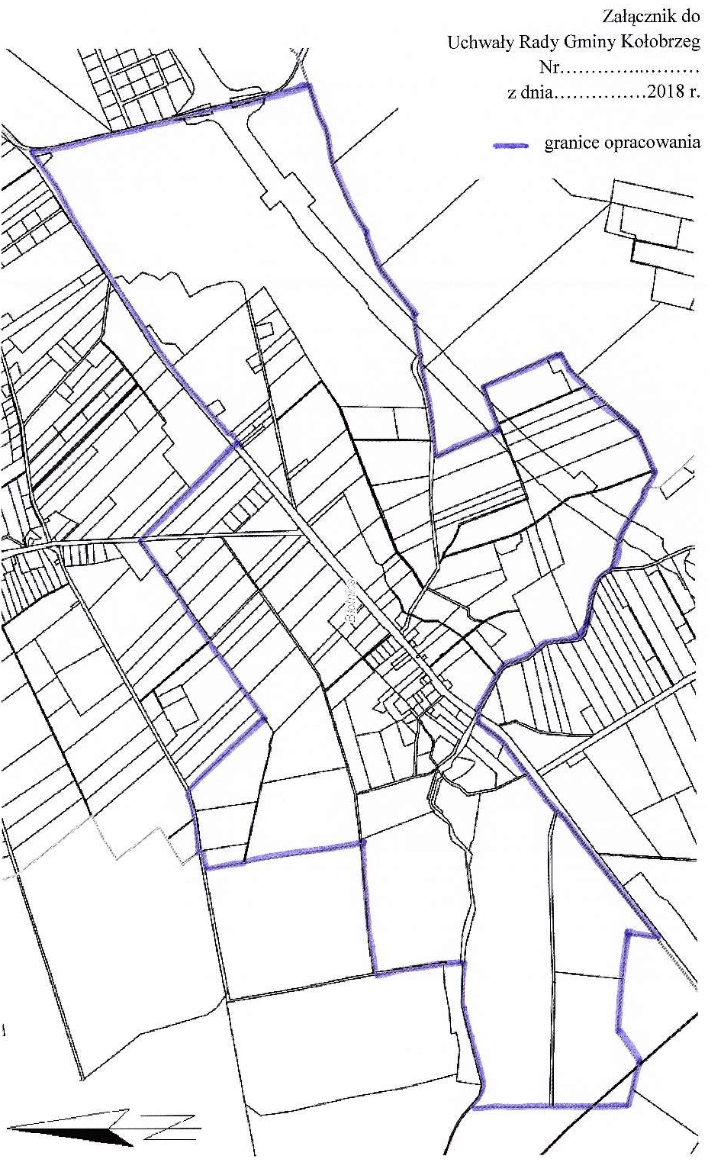

Załącznik do   
Uchwały Rady Gminy Kołobrzeg

Nr…………..………

z dnia……………2018 r.

granice opracowania

1. zmiany tekstu jednolitego ustawy zostały ogłoszone w Dz. U z 2017 r. poz. 1566